ESTRUCTURA CONDICIONAL IF, IF-ELSE,SWITCH CON EL LENGUAJE DE PROGRAMACIÓN JAVASCRIPT

PRESENTADO POR:

DERLY YISELA SOTO MEO

CENTRO DE GESTIÓN Y DESARROLLO SOSTENIBLE SURCOLOMBIANO SENA-PITALITO (SEDE YAMBORO)

TECNOLOGO EN ANANALISIS Y DESARROLLO DE SISTEMAS DE INFORMACION

F#2205627

2021

* Crear un aplicativo web que le permita a un trabajador calcular cuál será su sueldo semanal, se sabe que, si trabaja 40 horas o menos, se le pagará $10000 por hora, pero si trabaja más de 40 horas entonces las horas extras se le pagarán a $15000 por hora.

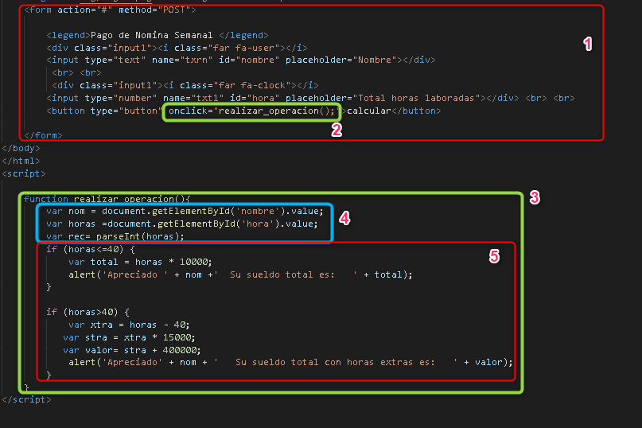

En esta ocasión no es necesario explicar la preparación de la página web y la estructura básica de html pues eso ya lo saben.

1. Preparamos el formulario con los inputs necesarios y el botón para enviar la operación a funcionar-

2. Cuando ya se tiene listo el “Button” se le declara una función mediante la sentencia onclick que será la encargada de la operación dentro de las etiquetas script, pues dentro de dicha función se generará las condiciones y operaciones necesarias para resolver el ejercicio.

3. Luego de tener listo la sentencia se prepara dentro de las etiquetas script la función y dentro de los corchetes se procede el resto.

4. Dentro de la función se procede a preparar las variables que recibirán los datos de directos que ingresan por el formulario. Cuando se genera la variable debemos recibir el valor de variable por el id que posee el input mediante la sentencia document.getElementById(‘nombre_id’).value; y al recibir ya estos datos con la sentencia parseInt(‘nombre_variable’); (la variable que recibe el número del formulario) y de este modo lo convertimos a entero.

5. Cuando ya se tiene la variable lista se procede a ejecutar la operación u operaciones necesarias en este caso es una condición y básicamente eso ya se sabe manera pues es la misma estructura en todos los casos la estructura if y else, para la impresión de los datos procedemos a ejecutar un alert que es un mensaje emergente cuando se ejecuta la operación esto es opcional porque lo puede imprimir en pantalla.

Finalmente le da estilo css a su gusto, pero en este momento el ejercicio ya es funcional.

* Crear un aplicativo web que le permita determinar el aumento de un trabajador, se debe tomar en cuenta que si ganaba más de $1.000.000 tendrá un aumento del 5%, si generaba menos de $800.000 su aumento será de un 10%.

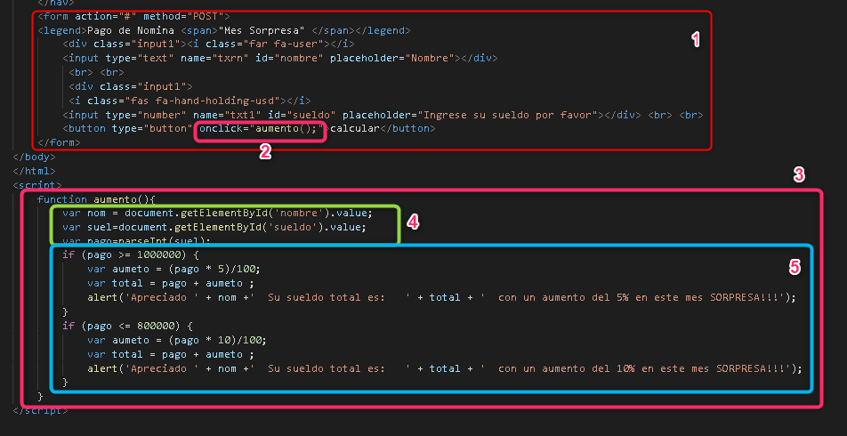

En esta ocasión no es necesario explicar la preparación de la página web y la estructura básica de html pues eso ya lo saben.

1. Preparamos el formulario con los inputs necesarios y el botón para enviar la operación a funcionar-

2. Cuando ya se tiene listo el “Button” se le declara una función mediante la sentencia onclick que será la encargada de la operación dentro de las etiquetas script, pues dentro de dicha función se generará las condiciones y operaciones necesarias para resolver el ejercicio.

3. Luego de tener listo la sentencia se prepara dentro de las etiquetas script la función y dentro de los corchetes se procede el resto.

4. Dentro de la función se procede a preparar las variables que recibirán los datos de directos que ingresan por el formulario. Cuando se genera la variable debemos recibir el valor de variable por el id que posee el input mediante la sentencia document.getElementById(‘nombre_id’).value; y al recibir ya estos datos con la sentencia parseInt(‘nombre_variable’); (la variable que recibe el número del formulario) y de este modo lo convertimos a entero.

5. Cuando ya se tiene la variable lista se procede a ejecutar la operación u operaciones necesarias en este caso es una condición y básicamente eso ya se sabe manera pues es la misma estructura en todos los casos la estructura if y else, para la impresión de los datos procedemos a ejecutar un alert que es un mensaje emergente cuando se ejecuta la operación esto es opcional porque lo puede imprimir en pantalla.

Finalmente le da estilo css a su gusto, pero en este momento el ejercicio ya es funcional.

* Crear una aplicación web que permita calcular la nota definitiva de la materia de programación de JavaScript, utilizando la estructura if-else, se debe solicitar al usuario los datos de Primer parcial, Segundo parcial, Tercer parcial, Exámen final, cada nota tiene un porcentaje:
* Primer parcial vale 20%
* Segundo parcial vale 25%
* Tercer parcial vale 30%
* Examen final vale 25%

El sistema debe permitir calcular la nota definitiva:

nota_definitiva=?

El sistema debe validar la nota definitiva:

Si la nota_definitiva ≥ 3 ⇒ Ganó la materia de programación

2.5 < nota_definitiva < 3 ⇒ Perdió la materia de programación

nota_definitiva ≤ 2.5 ⇒ Quedó en transición

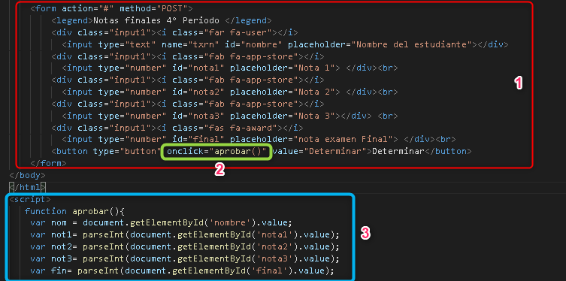

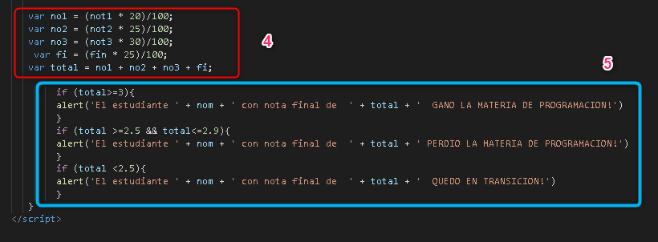

En esta ocasión no es necesario explicar la preparación de la página web y la estructura básica de html pues eso ya lo saben.

1. Preparamos el formulario con los inputs necesarios y el botón para enviar la operación a funcionar-

2. Cuando ya se tiene listo el “Button” se le declara una función mediante la sentencia onclick que será la encargada de la operación dentro de las etiquetas script, pues dentro de dicha función se generará las condiciones y operaciones necesarias para resolver el ejercicio.

3. Luego de tener listo la sentencia se prepara dentro de las etiquetas script la función y dentro de los corchetes se procede el resto. Dentro de la función se procede a preparar las variables que recibirán los datos de directos que ingresan por el formulario. Cuando se genera la variable debemos recibir el valor de variable por el id que posee el input mediante la sentencia document.getElementById(‘nombre_id’).value; y al recibir ya estos datos con la sentencia parseInt(‘nombre_variable’); (la variable que recibe el número del formulario) y de este modo lo convertimos a entero.

4. Dentro de este ejercicio procedemos a ejecutar las variables para determinar los porcentajes solicitados luego de haber convertido los números a enteros (explicación paso n°3)

5. Cuando ya se tienen las variables listas se procede a ejecutar la operación u operaciones necesarias en este caso es una condición y básicamente eso ya se sabe manejar pues es la misma estructura en todos los casos “la estructura if y else”, para la impresión de los datos procedemos a ejecutar un alert que es un mensaje emergente cuando se ejecuta la operación esto es opcional porque lo puede imprimir en pantalla.

Finalmente le da estilo css a su gusto, pero en este momento el ejercicio ya es funcional.

* Crear una aplicación web que solicite al usuario 3 números y permita realizar las siguientes operaciones, utilizando la estructura if-else
* Calcular el promedio
* Hallar el mayor
* Hallar el menor
* Identificar cuántos pares e impares hay

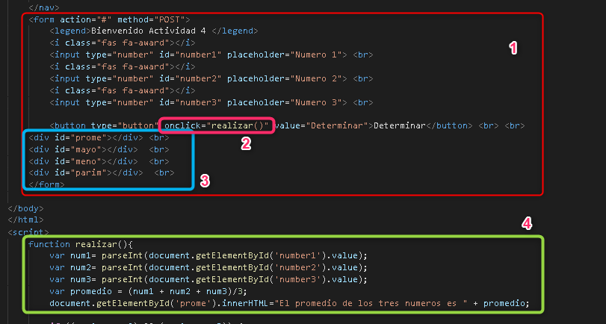

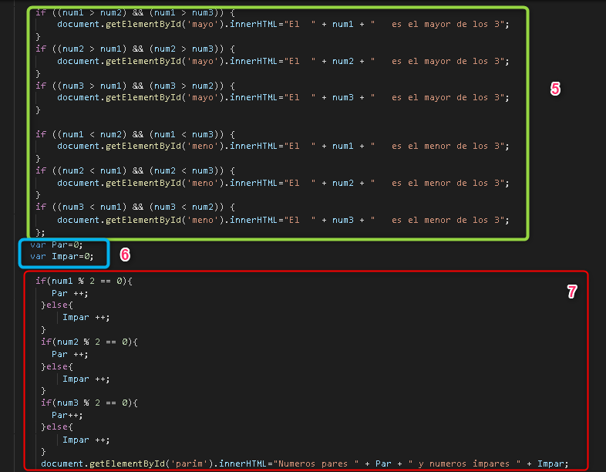

En esta ocasión no es necesario explicar la preparación de la página web y la estructura básica de html pues eso ya lo saben.

1. Preparamos el formulario con los inputs necesarios y el botón para enviar la operación a funcionar-

2. Cuando ya se tiene listo el “Button” se le declara una función mediante la sentencia onclick que será la encargada de la operación dentro de las etiquetas script, pues dentro de dicha función se generará las condiciones y operaciones necesarias para resolver el ejercicio.

3. En este ejercicio como la respuesta a lo solicitado se va a imprimir en pantalla se procede dentro del formulario a declarar un div para cada requerimiento con su respectivo id para indicarle a la sentencia de impresión que allí debe mostrarse.

4. Luego de tener listo la sentencia se prepara dentro de las etiquetas script la función y dentro de los corchetes se procede el resto. Dentro de la función se procede a preparar las variables que recibirán los datos de directos que ingresan por el formulario. Cuando se genera la variable debemos recibir el valor de variable por el id que posee el input mediante la sentencia document.getElementById(‘nombre_id’).value; y al recibir ya estos datos con la sentencia parseInt(‘nombre_variable’); (la variable que recibe el número del formulario) y de este modo lo convertimos a entero.

5. Cuando ya se tienen las variables listas se procede a ejecutar la operación u operaciones necesarias en este caso es una condición y básicamente eso ya se sabe manejar pues es la misma estructura en todos los casos “la estructura if y else”, para la impresión de los datos procedemos a ejecutar la document.getElementById(‘nombre_id del div ya mencionado’).innerHTML.(el mensaje y la concatenación que se desee mostrar en pantalla); y listo.

6. En este ejercicio nos solicitan determinar la cantidad de datos que se repiten según la condición así que aquí determinamos unos contadores que llevara la cantidad de veces que un numero se repite y llevar el total.

7. Después de tener listo los contadores procedemos a ejecutar las condiciones necesarias llevando en cuenta el manejo del contador para finalmente imprimir el total de los contadores según los requiera el ejercicio.

Finalmente le da estilo css a su gusto, pero en este momento el ejercicio ya es funcional.